ВАВОЖСКИЙ РАЙОННЫЙ ВАВОЖ ЕРОСЫСЬ
СОВЕТ ДЕПУТАТОВ УДМУРТ ЭЛЬКУНЫСЬ
УДМУРТСКОЙ РЕСПУБЛИКИ ДЕПУТАТЪЕСЫЗЛЭН КЕНЕШСЫ
пятого созыва витети отчамез

РЕШЕНИЕ

18 декабря 2013 года № 136
14 - я сессия

О символике муниципального образования
«Вавожский район»

На основании статьи 4 Устава муниципального образования «Вавожский район»,

Вавожский районный Совет депутатов решает:

1. Утвердить Флаг муниципального образования «Вавожский район» (прилагается).

2. Утвердить прилагаемое положение о Флаге муниципального образования «Вавожский район».

3. Утвердить прилагаемое положение о Гербе муниципального образования «Вавожский район».

4. Признать утратившим силу решение от 09.08.2002 № 54 «Об утверждении положения о Гербе муниципального образования «Вавожский район».

5. Настоящее решение подлежит официальному опубликованию (размещению на официальном сайте муниципального образования «Вавожский район»).

Глава муниципального образования
«Вавожский район» Т.В. Иноземцева

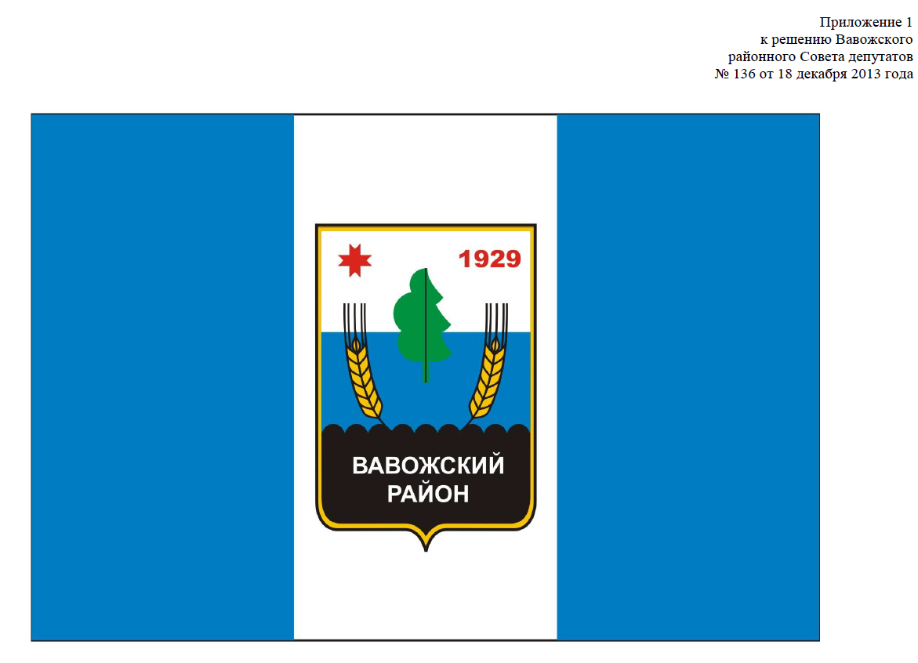

Приложение № 2
к решению Вавожского
районного Совета депутатов
от 18 декабря 2013г. № 136

ПОЛОЖЕНИЕ
о Флаге муниципального образования
«Вавожский район»

1. Общие положения

1.1. Флаг муниципального образования «Вавожский район» – это опознавательный знак района, являющийся основным символом местного самоуправления Вавожского района.
1.2. Флаг подлежит внесению в Государственный геральдический регистр Российской Федерации.
1.3. Флаг муниципального образования «Вавожский район» составлен на основании герба муниципального образования "Вавожский район" и отражает исторические, культурные, социально-экономические и национальные традиции.
1.4. При воспроизведении флага должно быть обеспечено его цветовое и изобразительное соответствие оригиналу и описанию. Допускается воспроизведение флага различных размеров с сохранением пропорций из различных материалов и в виде вымпела.

2. Описание флага

2.1. Флаг муниципального образования "Вавожский район" представляет собой прямоугольное полотнище с отношением ширины к длине 2:3, разделённое на три поперечные полосы - по краям голубого и в центре белого цвета. На центральной полосе белого цвета воспроизведён герб муниципального образования "Вавожский район", не касающийся полос голубого цвета, вписывающийся в квадрат, сторона которого равна 5/6 ширины одной из равновеликих полос флага. На Флаге муниципального образования «Вавожский район» белый цвет является символом космоса и чистоты нравственных устоев, голубой – цвет неба и символ мира.

3. Порядок официального использования флага

3.1. Флаг установлен постоянно:
- на зданиях Совета депутатов муниципального образования «Вавожский район» и Администрации района;
- в залах заседаний Совета депутатов муниципального образования «Вавожский район» и Администрации района;
- в рабочих кабинетах Главы муниципального образования «Вавожский район», главы Администрации Вавожского района.
3.2. Флаг может устанавливаться:
- на зданиях организаций, учреждений и предприятий, находящихся в муниципальной собственности, а также на зданиях организаций, учреждений и предприятий различных форм собственности, расположенных на территории муниципального образования "Вавожский район";
- на зданиях, в которых находятся помещения для голосования в дни выборов депутатов Вавожского районного Совета депутатов, а также в дни местного референдума муниципального образования «Вавожский район»;
- в рабочих кабинетах заместителей главы Администрации Вавожского района, руководителей структурных подразделений Администрации Вавожского района, организаций, учреждений и предприятий, находящихся в муниципальной собственности, а также органов, организаций, учреждений и предприятий, учредителем которых является Администрация муниципального образования "Вавожский район".
3.3. Флаг поднимается (устанавливается) во время официальных церемоний и других торжественных мероприятий, проводимых органами местного самоуправления муниципального образования «Вавожский район».
Флаг может быть поднят (установлен) во время торжественных мероприятий, проводимых общественными объединениями, предприятиями, учреждениями и организациями независимо от форм собственности, а также во время семейных торжеств.
3.4. В дни траура в верхней части древка флага крепится черная лента, длина которой равна длине полотнища флага. Флаг, поднятый на мачте (флагштоке), приспускается до половины высоты мачты (флагштока).
3.5. При одновременном подъеме (размещении) флага и Государственного флага Российской Федерации флаг располагается справа от Государственного флага Российской Федерации, если стоять к ним лицом.
При одновременном подъеме (размещении) флага и флага Удмуртской Республики флаг располагается справа от флага Удмуртской Республики, если стоять к ним лицом.
При одновременном подъеме (размещении) флага, Государственного флага Российской Федерации и флага Удмуртской Республики Государственный флаг Российской Федерации располагается в центре, а флаг - справа от центра, если стоять к ним лицом.
При одновременном подъеме (размещении) четного числа флагов (но более двух) флаг располагается справа от флага Удмуртской Республики, если стоять к ним лицом.
3.6. При одновременном подъеме (размещении) флага, Государственного флага Российской Федерации, Государственного флага Удмуртской Республики и других флагов размер флага и высота подъема не могут превышать размер и высоту подъема Государственного флага Российской Федерации, Государственного флага Удмуртской Республики и других флагов.
3.7. Изображение флага может размещаться:
- на печатных и иных изданиях информационного, официального, научного, научно-популярного, справочного, познавательного, краеведческого, географического, путеводительного и сувенирного характера;
- на грамотах, приглашениях, визитных карточках Главы муниципального образования, должностных лиц органов местного самоуправления, депутатов Вавожского районного Совета депутатов;
- в качестве элемента или геральдической основы для изготовления знаков, эмблем, иной символики при оформлении единовременных юбилейных, памятных и зрелищных мероприятий, проводимых в муниципальном образовании "Вавожский район" или непосредственно связанных с муниципальным образованием "Вавожский район".
3.8. Иные случаи использования флага устанавливаются Главой муниципального образования «Вавожский район».

4. Ответственность за нарушения настоящего Положения

4.1. Использование флага с нарушением настоящего Положения, а также надругательство над флагом влечет за собой ответственность в соответствии с законодательством Российской Федерации.

5. Заключительные положения

5.1. Внесение в состав (рисунок) флага каких-либо изменений или дополнений, а также элементов официальных символов Удмуртской Республики допустимо лишь в соответствии с законодательством Российской Федерации и Удмуртской Республики. Эти изменения должны сопровождаться пересмотром раздела 2 настоящего Положения для отражения внесенных элементов в описание.
5.2. Все права на флаг принадлежат органам местного самоуправления муниципального образования "Вавожский район".
5.3.Контроль исполнения требований настоящего Положения возлагается на Главу муниципального образования "Вавожский район".
5.4. Настоящее Положение вступает в силу со дня официального опубликования.

Приложение № 3
к решению Вавожского районного
Совета депутатов
от 18 декабря 2013 года № 136

Положение
о гербе муниципального образования «Вавожский район».

Настоящим положением устанавливается герб муниципального образования «Вавожский район» в качестве официального символа, его описание, обоснование и порядок использования.

1. Общие положения
1.1. Герб муниципального образования «Вавожский район» (далее - герб Вавожского района) является официальным символом местного самоуправления Вавожского района.
1.2. Герб Вавожского района отражает исторические, культурные, социально- экономические, национальные и иные местные традиции.
1.3. Положение о гербе Вавожского района с приложениями на бумажных носителях и электронном носителе хранятся в Администрации муниципального образования Вавожский район и доступно для ознакомления всем заинтересованным лицам.
1.4. Герб Вавожского района подлежит государственной регистрации в порядке, установленном федеральным законодательством и законодательством Удмуртской Республики.

2. Геральдическое описание и обоснование символики герба Вавожского района
2.1. Герб муниципального образования «Вавожский район» представляет собой прямоугольный щит, пропорционально разделенный на 3 цвета: белый, голубой, черный. Щит обрамлен черной и золотистой полосой. В центре щита на белом и голубом фоне изображено дерево, символизирующее хвойные и лиственные леса района, с обеих сторон дерева изображены два спелых колоса пшеницы. Справа на белом фоне число «1929» – год образования района и слева солярный знак – оберег. Внизу на черном фоне надпись «Вавожский район».
На Гербе муниципального образования «Вавожский район» белый цвет является символом космоса и чистоты нравственных устоев, голубой – цвет неба и символ мира, черный – символ земли и стабильности, красный – цвет солнца и символ жизни, золотистый – цвет спелого урожая и символ хлеба.
2.2. Герб Вавожского района может воспроизводиться в многоцветном и одноцветном равно допустимом варианте (с вольной частью и без вольной части каждый). Герб Вавожского района в одноцветном варианте может воспроизводиться с шафировкой (условной штриховкой для обозначения цветов).

3. Порядок воспроизведения и размещения герба Вавожского района

3.1. Воспроизведение герба Вавожского района, независимо от его размеров и техники исполнения, должно точно соответствовать геральдическому описанию, приведенному в пункте 2.1. настоящего Положения.
3.2. Порядок размещения Государственного герба Российской Федерации, герба Удмуртской Республики, герба Вавожского района, иных гербов производится в соответствии с федеральным законодательством и законодательством Удмуртской Республики, регулирующем правоотношения в сфере геральдического обеспечения.
3.3. При одновременном размещении герба Вавожского района и Государственного герба Российской Федерации или герба Вавожского района и герба Удмуртской Республики, герб Вавожского района располагается справа.
3.4. При одновременном размещении Государственного герба Российской Федерации, герба Удмуртской Республики и герба Вавожского района, Государственный герб Российской Федерации располагается в центре; слева от Государственного герба Российской Федерации располагается герб Удмуртской Республики, справа от Государственного герба Российской Федерации располагается герб Вавожского района.
3.5. При одновременном размещении четного числа гербов (более двух), Государственный герб Российской Федерации располагается левее центра; справа от Государственного герба Российской Федерации располагается герб Удмуртской Республики, слева от Государственного герба Российской Федерации располагается герб Вавожского района; остальные гербы (эмблемы, геральдические знаки) располагаются поочередно справа и слева.
3.6. При одновременном размещении нечетного числа гербов (более трех), Государственный герб Российской Федерации располагается в центре; слева от Государственного герба Российской Федерации располагается герб Удмуртской Республики, справа от Государственного герба Российской Федерации располагается герб Вавожского района; остальные гербы (эмблемы, геральдические знаки) располагаются поочередно слева и справа.
3.7. Расположение гербов, установленное в пунктах 3.3. - 3.6. указано «от зрителя».
3.8. Размер герба Вавожского района не может превышать размеры Государственного герба Российской Федерации, герба Удмуртской Республики, гербов иных субъектов Российской Федерации.
3.9. Высота размещения герба Вавожского района не может превышать высоту размещения Государственного герба Российской Федерации, герба Удмуртской Республики, гербов иных субъектов Российской Федерации.
3.10. Порядок изготовления, хранения и уничтожения бланков, печатей и иных носителей изображения герба Вавожского района устанавливается органами местного самоуправления.

4. Порядок использования герба Вавожского района

2. Герб помещается:
- на зданиях, где располагаются органы местного самоуправления муниципального образования «Вавожский район» и структурные подразделения Администрации Вавожского района;
- в залах заседаний Совета депутатов и Администрации Вавожского района;
- в рабочих кабинетах Главы района, главы Администрации района и его заместителей.
3. Герб может помещаться:
- в рабочих кабинетах руководителей структурных подразделений Администрации района, организаций, учреждений и предприятий, находящихся в муниципальной собственности, а также органов, организаций, учреждений и предприятий, учредителем которых является Администрация муниципального образования "Вавожский район";
- на вывесках, печатях, штампах и официальных бланках органов местного самоуправления муниципального образования «Вавожский район»;
- на Почетных грамотах, памятных медалях, дипломах, благодарностях, приветственных адресах и иных официальных документах органов местного самоуправления муниципального образования «Вавожский район»;
- на знаках, установленных на магистральных дорогах при въезде на территорию муниципального образования «Вавожский район» и выезде за нее;
- на официальных печатных изданиях органов местного самоуправления муниципального образования «Вавожский район»;
- в качестве праздничного оформления районного праздника "День района" и других районных мероприятий;
- на краеведческих изданиях;
- в качестве официального символа на сувенирной продукции для представительских целей таким образом, чтобы при этом не было проявлено неуважение к гербу муниципального образования «Вавожский район»;
- на визитных карточках депутатов Вавожского районного Совета депутатов, должностных лиц органов местного самоуправления муниципального образования «Вавожский район».
Иные случаи использования герба муниципального образования «Вавожский район» устанавливаются Главой муниципального образования «Вавожский район».
4. Гербы, эмблемы общественных объединений, учреждений, предприятий и организаций независимо от форм собственности не могут быть идентичны гербу муниципального образования «Вавожский район».

5. Контроль и ответственность за нарушение настоящего Положения

5.1. Ответственность за искажение рисунка герба Вавожского района, установленного настоящим Положением, несет исполнитель допущенных искажений.
5.2. Нарушениями норм воспроизведения и использования герба Вавожского района являются: 1) использование герба Вавожского района в качестве геральдической основы гербов и флагов общественных объединений, муниципальных унитарных предприятий, муниципальных учреждений, организаций независимо от их организационно-правовой формы; 2) использование в качестве средства визуальной идентификации и рекламы товаров, работ и услуг, если реклама этих товаров, работ и услуг запрещена или ограничена в соответствии с федеральным законодательством. 3) искажение рисунка герба Вавожского района, установленного в пункте 2.1. части 2 настоящего Положения; 4) использование герба Вавожского района или его воспроизведение с нарушением норм, установленных настоящим Положением; 5) воспроизведение герба Вавожского района с искажением или изменением композиции или цветов, выходящим за пределы геральдически допустимого; 6) надругательство над гербом или его воспроизведением, в том числе путем нанесения надписей, рисунков оскорбительного содержания, использования в оскорбляющем нравственность качестве; 7) умышленное повреждение герба Вавожского района.
5.4. Производство по делам об административных правонарушениях, предусмотренных пунктом 5.3, осуществляется в порядке, установленном Кодексом Российской Федерации об административных правонарушениях.

6. Заключительные положения

6.1. Внесение в композицию герба Вавожского района каких-либо изменений допустимо в соответствии с законодательством, регулирующим правоотношения в сфере геральдического обеспечения.
6.2. Право использования герба Вавожского района, с момента утверждения его Советом депутатов муниципального образования «Вавожский район» в качестве официального символа принадлежит органам местного самоуправления.
6.3. Герб с момента утверждения его Советом депутатов муниципального образования «Вавожский район» в качестве официального символа согласно части четвертой Гражданского кодекса Российской Федерации «Об авторском праве и смежных правах» авторским правом не охраняется.
6.4. Контроль за исполнением требований настоящего Положения возлагается на Главу муниципального образования Вавожский район.
6.5. Настоящее Положение вступает в силу со дня его официального опубликования.

